RFID em foco: Conectando produtos e inovações
5 de junho de 2025|Tendências RSTcom
A tecnologia RFID está revolucionando a forma como eventos são planejados, geridos e vivenciados. Ao utilizar etiquetas ou pulseiras com chips de radiofrequência, é possível criar experiências mais fluídas e interativas.

Confira algumas formas de aplicar o RFID no seu evento.
Controle de acesso inteligente
Pulseiras, crachás ou cartões RFID permitem entrada rápida, segura e sem contato físico, reduzindo filas e otimizando a experiência do visitante.
Credenciamento automatizado
Os dados do visitante são vinculados ao chip RFID, eliminando formulários manuais e agilizando o check-in.
Monitoramento de fluxo e comportamento
Com leitores espalhados pelo evento, é possível acompanhar o trajeto dos visitantes, tempo de permanência em áreas específicas e mapear zonas de maior interesse.
Segurança e restrição de áreas
Acesso a áreas VIP, bastidores ou salas técnicas pode ser controlado via RFID, garantindo segurança e personalização de permissões.

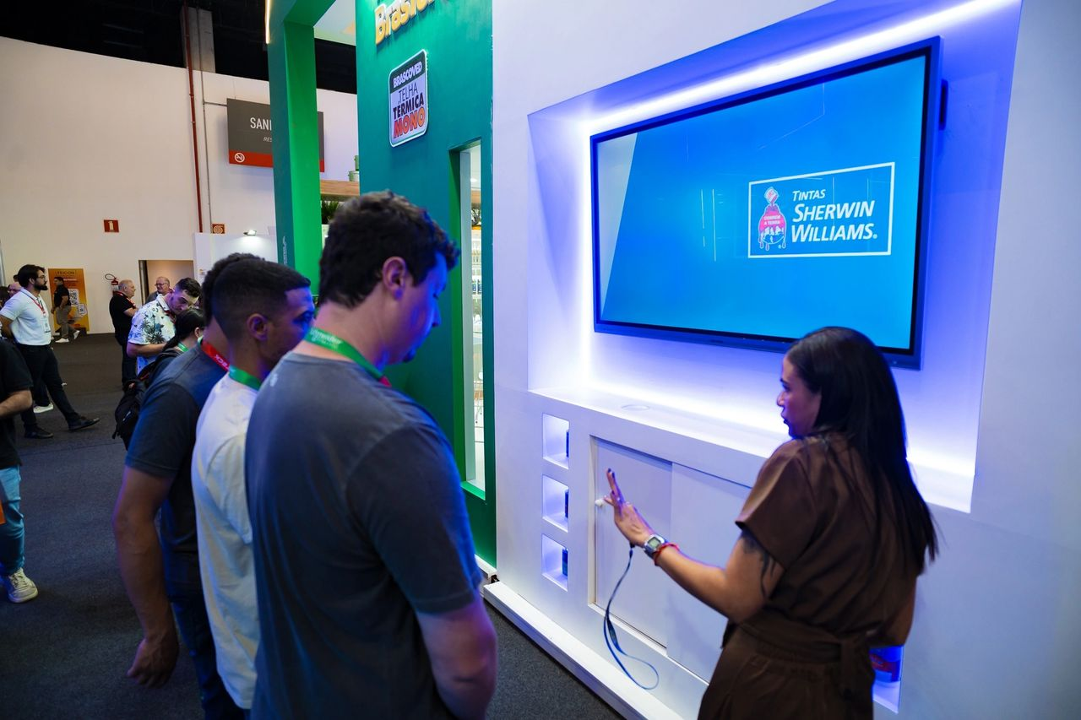
RFID em Ativações de Marca
Essa tecnologia também é uma poderosa aliada de ativação de marca em eventos, feiras e convenções:
Interatividade com estandes e produtos
Ao se aproximar de um leitor, o visitante pode desbloquear conteúdos exclusivos, visualizar informações sobre produtos ou até gerar interações em telas digitais.
Games e experiências imersivas
Com RFID, é possível criar desafios, sorteios ou caças ao tesouro personalizados. Cada ponto de interação é registrado, gerando engajamento e dados de participação.
Integração com redes sociais
As pulseiras podem ser vinculadas ao perfil do visitante, permitindo que ele compartilhe fotos ou ações do evento com um simples toque.
Coleta de dados para remarketing
Todas as interações com a marca podem ser registradas, o que permite campanhas de marketing mais personalizadas após o evento.

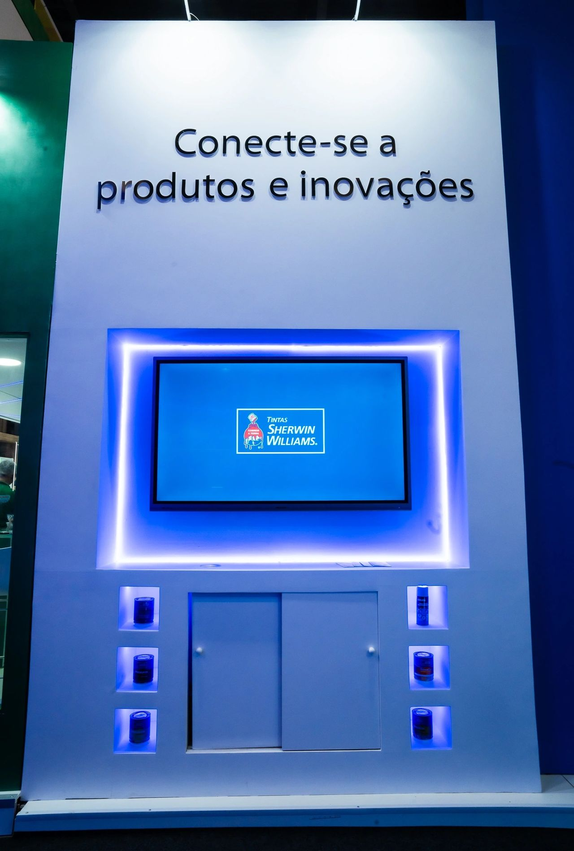
Alguns dos principais benefícios para organizadores e marcas incluem a visão em tempo real do comportamento do público, aumento do engajamento com a marca, coleta de dados estratégicos para tomadas de decisão e mensuração de ROI, além de proporcionar uma experiência moderna, segura e sem fricções para os participantes.
Mas as possibilidades do RFID vão muito além dos eventos. Essa tecnologia é amplamente aplicada em logística, controle de estoque, gestão patrimonial, rastreamento de produtos e segurança de acesso — sempre com automatização em tempo real e alta confiabilidade.

Na RSTCOM, oferecemos soluções completas e personalizadas em RFID para transformar processos, potencializar marcas e gerar resultados.
Quer saber como aplicar o RFID no seu próximo projeto? Fale com a gente.

